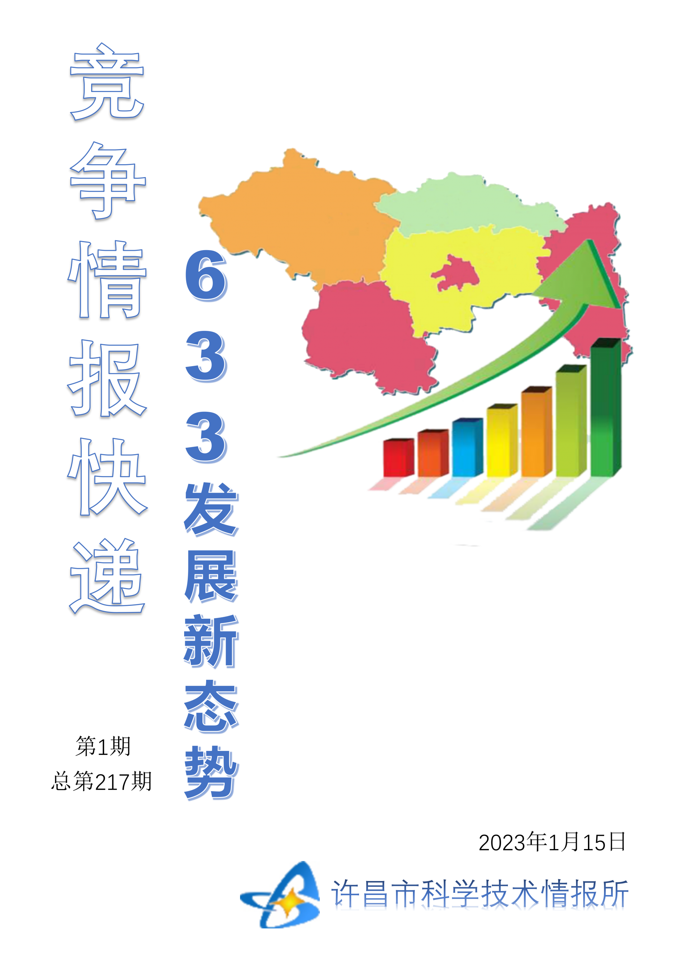
●编者的话
许昌市科学技术情报研究所是隶属于市科技局的财政全额供给事业单位。为适应新时期科技信息工作的需要，更好地服务政府决策和企业发展，推动企业转型升级，决定升级改版《许昌竞争情报快递》这一内部交流刊物。该刊物立足许昌市现有工业基础，按照市委、市政府提出的“6+3+3”发展新态势，即新一代信息技术、新材料、生物医药、智能装备、新能源汽车、节能环保6大战略性新兴产业，装备制造、食品、发制品3大优势主导产业，建材、化工、轻纺3大传统产业的运行咨询和发展态势，为市、县两级四大班子领导、重点企业等提供最新的行业动态、财经数据、金融要点等综合信息，为建设“智造之都宜居许昌”尽微薄之力。您对该刊物有什么意见和建议，请及时与我们沟通联系，以便我们改进工作、不断提高刊物质量，更好地服务于许昌经济社会发展和科技创新。
●行业动态
减负深入、让青年科研人员轻装上阵……………………………………………2-4
●行业趋势
我国数字经济发展进入数据驱动新阶段……………………………………………5
●行业报告
智能制造为工业经济赋能助力……………………………………………………6-7
●行业动态

减负深入、让青年科研人员轻装上阵
功以才成，业由才广。党的二十大报告指出，必须坚持科技是第一生产力、人才是第一资源、创新是第一动力。为了进一步学习贯彻党的二十大报告精神，解读各级部门出台的人才新政，展示各地方培养、引进、使用人才的成果，讲述当代科研人才的奋斗故事，从今日起，本报人物版改版为人才版，推出“人才方略”“用好第一资源”“奋进者”等栏目，分析育才、引才、用才的典型案例，分享创新工作方法，为新时代科技人才队伍的健康发展营造良好舆论氛围。
“减负行动3.0”出台前经过了扎实的前期调研，把近一阶段青年科研人员反映最为强烈的问题，在政策层面落到了实处。相关政策的出台有助于青年科研人员减负，同时也进一步加强了他们把主要精力聚焦科研工作的政策保障。
“不到35岁就可以在国家自然科学基金委和科技部的重点项目中担任项目负责人，这个起点非常高，对于他们的成长有很大的帮助。”天津大学化工学院教授仰大勇表示，前不久该院的一些年轻教师申请到了针对青年科研人员的重大科研项目。
不只天津大学化工学院的年轻人，如今在全国还有很多青年科研人员，他们都享受到了国家释放的政策红利。2022年，科技部、财政部、教育部、中科院、自然科学基金委共同发布了《关于开展减轻青年科研人员负担专项行动的通知》。这意味着，面向科研人员的减负行动已经迈向了3.0时代。通过给青年科研人员更多挑大梁的机会，充分激发他们的创新潜能与活力。
近日，科技部党组书记、部长王志刚在接受记者专访时也再次强调，要以人为核心深化科研项目管理改革，确保改革红利直达一线。推动“减负行动”举措常态化制度化，进一步减轻科研人员非科研负担。
从1.0到2.0持续做“减法”
“以前财务上的事是让我最挠头的，各种票据整理、签字、报销，每次不折腾个三四周都解决不了，太牵扯精力了。”仰大勇回忆起7年前刚回国工作时的情形，无奈地摇了摇头。
像财务报销这类看似不起眼的“小事”，其实给青年科研人员带来了不小的“麻烦”，特别是很多繁杂的事务性工作都落在了刚入职、资历浅的年轻人身上，让他们不胜其扰。
为了能让青年科研人员把更多的时间和精力投入到科研工作上，而不再被事务性工作所累，近几年我国不断出台各种政策给他们做“减法”。
中国社会科学院人口与劳动经济研究所副研究员邓仲良在接受记者采访时介绍，2018年12月，科技部、财政部、教育部、中科院联合在全国范围内部署开展了减轻科研人员负担7项行动（以下简称“减负行动1.0”），直指“表格多、报销繁、检查多”等突出症结。
减负行动1.0”效果明显。“如今，财务工作可以全部在线上进行，申请、审批、报销一天内就能够完成，再也不会出现因为流程繁琐、实验材料采购不及时而影响科研进度的情况了。”仰大勇感叹道。
2020年10月，科技部、财政部、教育部、中科院联合印发《关于持续开展减轻科研人员负担 激发创新活力专项行动的通知》（以下简称“减负行动2.0”），在深化“减负行动1.0”的基础上，针对科技成果转化、科研人员保障激励等方面暴露出的一些问题，持续发力。
“同时，‘减负行动2.0’进一步解决了广大科研人员反映的表格多、报销繁、检查多等突出问题，充分激发科技创新活力，提升创新绩效，营造更加有利于创新的良好政策制度环境。”邓仲良补充道。
值得注意的是，“减负行动1.0”和“减负行动2.0”都特别对青年科研人员予以了大力的保障支持。“十四五”国家重点研发计划中，有90%以上的重点专项设立了青年科学家项目，2021年支持了300多个青年科学家团队。
让年轻人把好钢用在刀刃上
寒假前夕，《天津大学科技创新领军人才培育计划项目实施办法》（以下简称《实施办法》）正在校内抓紧落地，其旨在支持青年科研人员潜心研究，为青年科研人员增机会，助力他们挑大梁，让他们加速成长为科技创新领军人才。
《实施办法》是天津大学为落实“减负行动3.0”而制定的。“通过政策保障青年科研人员将主要精力用于科研工作，能让他们把好钢用在刀刃上。”邓仲良认为，这正是“减负行动3.0”出台的目标所在。
在挑大梁方面，“减负行动3.0”明确提出，国家重点研发计划40岁以下青年人才担任项目（课题）负责人和骨干的比例提高到20%；在增机会方面，则主要是推动基本科研业务费、自然科学基金等加大对青年科研人员的支持力度。
“近年来，我明显感到国家科研项目的科研基金审批速度加快了。前不久，我申请的一个国家社科基金，从科研立项通知到科研资金到位，仅用约一个月的时间。”邓仲良在日常工作中感到了明显的变化。
天津大学则把对青年科研人才的培养梳理成体系。“我们学校将科技创新领军人才培育计划项目分为三个层次。”天津大学科研院院长王天友在接受记者采访时介绍道，学校制定政策，通过梯次培育，对青年科研人才给予持续支持，逐步将其培养成为科技创新领军人才。
除了增加支持外，“减负行动”还在持续深化中。“减负行动3.0”在减考核和保时间上提出，在国家重点研发计划青年科学家项目、自然科学基金“优青”“杰青”项目考核评价中建立尽职免予追责机制；确保青年专职科研人员工作日用于科研的时间不少于4/5等明确举措。
“学校也将把减考核和保时间落到实处。” 天津大学科研院常务副院长符银丹介绍道，在落实减考核方面，天津大学推动按照实际贡献认定科研业绩，青年科研人员在参与体量较大的横向科研项目时，可以根据其在项目中的分工进行单独立项、立卡。在落实保时间方面，天津大学对常见业务进行了科学评估和精准优化，科研印鉴平均办理周期减少了1.2个工作日，科技合同平均办理周期减少了1.8个工作日；将技术合同认定等政府服务引入校园，极大提高了办理效率。与此同时，该校开发了智慧科研管理决策支撑平台，实现了科研数据定点推送和使用，加强了信息互通和数据共享。
需后续“减负行动”查漏补缺
“‘减负行动3.0’出台前经过了扎实的前期调研，把近一阶段青年科研人员反映最为强烈的问题，在政策层面落到了实处。”邓仲良认为，相关政策的出台有助于青年科研人员减负，同时也进一步加强了他们把主要精力聚焦在科研工作上的政策保障。
“不过，从科研成果产出的规律来看，一个好的成果不可能靠闭门造车、单枪匹马就可以产出的，很多研究工作都需要一定时间积累，同时需要从多层面进行论证，因此团队的力量必不可少。”邓仲良表示，下一步的“减负”政策，可以在强化成果署名方面，更加注重公平性，体现科研团队中每一个人的价值。
邓仲良还建议，青年科研人员不缺少创造力和旺盛的精力，但是在经验方面有所欠缺，如果能够得到学术“大咖”们一对一或者团队带头人的直接指导，将有助于他们少走弯路、更快速的成长。同时，这种“传帮带”的制度一旦形成，也可以良性循环下去，让良好的学风可以代代传承。
除此之外，虽然从国家到地方都在为科研人员“减负”，但是目前一些非学术性、不必要的“不合理负担”依然存在，甚至还可能出现了新的“变种”，这也需要及时通过后续的“减负行动”来查漏补缺。
相关专家表示，青年科研人员的成长进阶需要包容、宽松的环境。只有保障他们能够将主要精力用于科研工作，才能充分激发其创新潜能与活力，这就需要有关部门按照要求扎实推进“减负行动”，确保改革红利直达一线，从多方面为青年科研人员赋能。

●行业趋势

我国数字经济发展进入数据驱动新阶段
1月4日，中国信息通信研究院在“第五届数据资产管理大会”发布的《大数据白皮书》（以下简称《白皮书》）显示，我国大数据技术产业整体水平大幅提升，已形成数据存储与计算、数据管理、数据流通、数据应用、数据安全五大核心领域。
从《白皮书》披露的数据看，我国大数据发展环境持续向好，创新能力不断增强，生态体系持续优化，市场前景广受认可。
从创新能力看，2021年我国发表大数据领域论文量占全球31%，大数据相关专利受理总数占全球超50%，均位居第一；从生态体系看，2021年我国大数据市场主体总量超18万家，形成了大企业引领、中小企业协同、创新企业不断涌现的发展格局；从市场前景看，2021年我国大数据相关企业获投总金额超过800亿元，创历史新高。
“2022年，我国在政策、人才、资金等方面持续加码，为大数据后续发展注入强劲动力。”中国信息通信研究院院长余晓晖特别指出，《关于构建数据基础制度更好发挥数据要素作用的意见》（以下简称《数据二十条》）的印发，是我国探索数据要素价值释放、做强做优做大数字经济迈出重要一步。
尽管我国数据生产要素制度建设再获关键政策支撑，但未来发展，还要看大数据技术产业，即五大核心领域如何应对挑战。
针对《白皮书》罗列的各项挑战，中国信息通信研究院云计算与大数据研究所所长何宝宏以数据流通领域为例指出，数据流通技术提供了“数据可用不可见”“数据可控可计量”的数据服务新范式，数据流通市场逐渐从“以数据产品为主”向市场驱动的“以数据需求为主”转变，挑战也越发凸显，比如，数据权属界定的场景与问题复杂，对参与数据流通的主体权利关系，理论、制度和产业实践层面均尚未形成共识；数据的估值定价尚缺乏科学、标准的评价方法；数据流通的准入、竞争等行为约束没有清晰的法律界定，配套规则不完善；隐私计算等数据流通关键技术应用不成熟。
谈及被列为首位挑战的数据权属界定，北京大成律师事务所合伙人张建民说：“从土地到石油，生产要素的产权界定是牵一发而动全身的大事，数据确权也是数据基础制度体系最为核心的问题，是数据要素市场化的逻辑起点和法律前提。《数据二十条》将弥合此前关于数据确权的各种分歧，引导各方将力量集中到更为细致的制度研究和设计上。”
数据流通的重要前提是数据开放，它所带来的安全挑战来自何处首先需要廓清，《白皮书》给予明确：数据安全责任体系构建尚不成熟，数据安全的主体责任边界模糊；具体业务场景下的技术落地仍然缺乏实践指引，数据安全管理与技术易脱钩；传统网络安全防护思路与措施无法满足当下的数据安全防护需求。
“对数据开放中的安全性、合规性、权益分配等方面的考量，在一定程度上阻碍了数据的互联互通与价值实现，市场因而呈现‘数据需要开放，却又难以开放’的困境。”中国电子数据治理工程指挥部技术部主任国丽认为，解决这一矛盾需要扎实的安全技术支撑，需建立覆盖产权、流通、分配、治理的一体化的数据安全与数据要素化工程体系。
以《数据二十条》出台为标志，我国数字经济发展从技术引领进入到数据驱动的新阶段，中国电子信息行业联合会秘书长高素梅强调，目前我国数据管理的水平仍然处于初步发展阶段，数据管理的科学性、规范性、实用性仍然影响数据要素市场的进一步培育与开拓。

●行业报告

智能制造为工业经济赋能助力
在重庆青山工业有限公司，汽车变速器装配生产线上一派忙碌景象，只见智能小车穿梭运输物料，工业机器人挥动手臂协同作业，一台台变速器有序生产下线……这家企业通过建设汽车传动系统智能工厂项目，实现生产物料循环取货、工艺数字化设计、供应链协同等，大幅提高了企业生产运行效率。
前不久，工信部公示2022年度智能制造示范工厂揭榜单位和优秀场景名单，包括青山工业在内的6家重庆企业跻身智能制造示范工厂，10家重庆企业的15个典型应用场景入选智能制造优秀场景，凸显重庆深耕智能制造进一步取得实效。
作为国家重要制造业基地的重庆，加快打造“智造重镇”，着力推动传统产业智能化升级、培育壮大智能产业，产业结构调整和转型升级迈出坚实步伐。从行业领先的龙头企业，到海量的小微企业；从传统的钢铁、化工等行业，到先进的通信技术行业……如今，“数字之花”开遍山城，智能制造持续为工业经济赋能助力。
汽车产业是重庆的主导产业。在重庆长安汽车股份有限公司智能化工厂，只见数字化组装线上工业机器人灵活地进行冲压、焊接等一系列操作，一辆辆汽车陆续生产下线……“我们对整车产品和生产环节同步实施智能化升级，智能化工厂设备自动化率达92%。我们还掌握了智能互联、智能驾驶等600余项智能低碳技术，多款智能化车型已成为公司的拳头产品。”重庆长安汽车股份有限公司相关负责人说。
“如今传统行业也变得高端化，伴随下游客户对我们生产过程的信息化监管和质量追溯提出要求，我们决心实施智能化升级，为未来发展赢得主动。”重庆歇马机械曲轴有限公司董事长曹正素说，公司连续投入大量资金用于智能化改造，生产效率提高30%以上，产品不良率降低一半，2022年该公司成功获得国外高端通机品牌订单。
来自重庆市经济和信息化委员会的数据显示，近年来重庆累计推动11.3万家企业“上云上平台”，累计实施4800余个智能化改造项目，建设734个数字化车间、127个智能工厂，示范项目的生产效率提升58.9%，一大批企业实现“华丽转身”。
记者了解到，为持续培育壮大智能产业、推动传统工业智能化升级，重庆还将进一步补链、强链，做大做强智能产业集群；同时加快打造智能工厂、数字化车间，提速5G基站等新型基础设施建设，助力更多企业从“制造”迈向“智造”。

